**ИЗВЕЩЕНИЕ**

**о наличии оснований для признания жилого дома пустующим**

Освейский сельский исполнительный комитет извещает, что постоянно действующей комиссией по обследованию состояния жилых домов, расположенных на территории Верхнедвинского района, в ходе обследования выявлен жилой дом, расположенный по адресу: **д. Защирино , д.4**, имеющий основания для признания его пустующим.

Сведения о жилом доме (из акта):

|  |  |
| --- | --- |
| Сведения о лицах, которым этот дом принадлежит на праве собственности, в т.ч. наследниках, принявших наследство, но не оформивших права на жилой дом в установленном законодательством порядке (иных лицах, имеющих право владения и пользования этим домом (при наличии сведений о них) | Авсюк Мальвина Владимировна  умерла |
| Срок не проживания в жилом доме |  |
| Сведения по уплате: |  |
| налог на недвижимость, земельный налог | отсутствуют |
| плата за жилищно-коммунальные услуги | отсутствуют |
| возмещение расходов на электроэнергию | отсутствуют |
| обязательное страхование строений | отсутствуют |
| Размер жилого дома | 6,0х 5,0 м |
| Площадь жилого дома (м2) | 30 м2 |
| Дата ввода в эксплуатацию жилого дома |  |
| Материал стен | дерево |
| Этажность | одноэтажный |
| Подземная этажность | отсутствует |
| Сведения о составных частях и принадлежностях жилого дома, в т.ч. хозяйственных и иных постройках, и степени их износа | износ дома 70 % |
| Нахождение жилого дома в аварийном состоянии или угрозе его обвала (уточнить является ли это следствием чрезвычайных ситуаций природного и техногенного характера, боевых действий и актов терроризма) | угроза обвала |
| Сведения о земельном участке: |  |
| площадь, га | нет сведений |
| вид права на земельный участок | нет сведений |
| ограничения (обременения) прав на него | нет сведений |

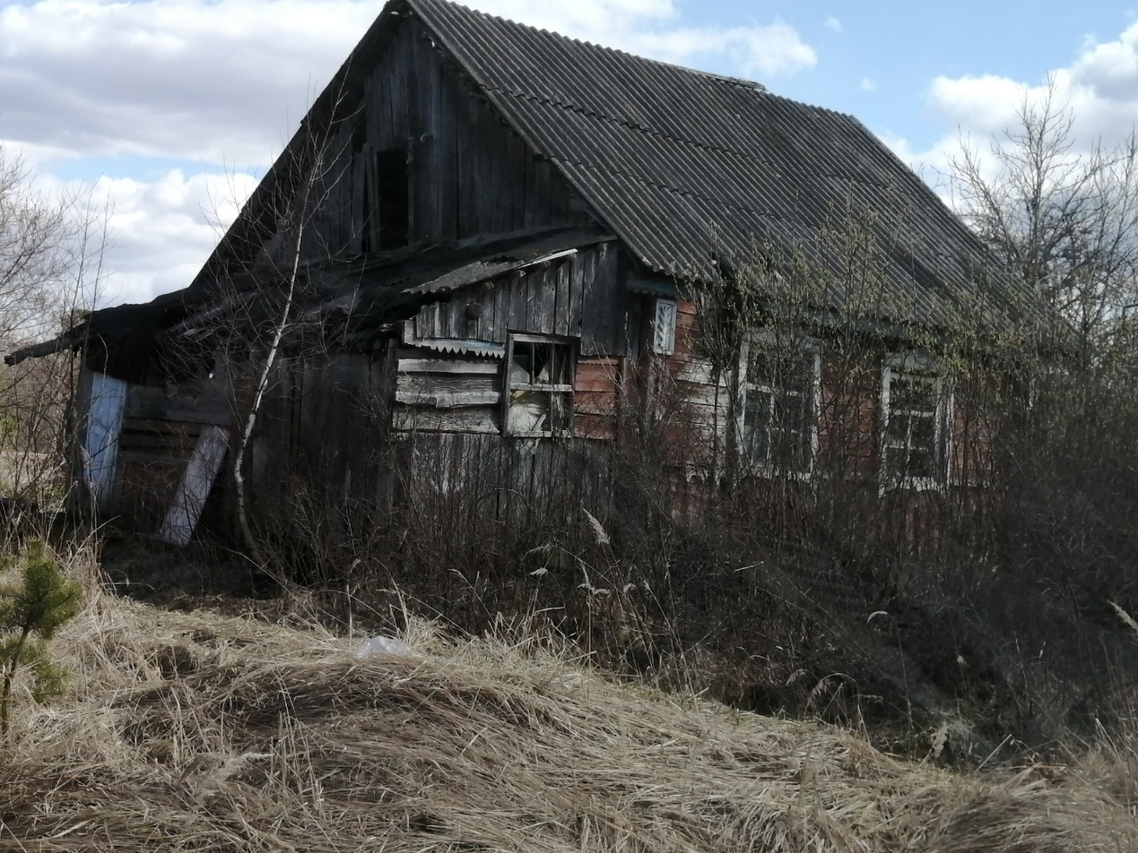

От лиц, имеющих право пользования жилым домам, в Освейский сельский исполнительный комитет не поступило уведомлений о намерении использовать такой дом для проживания.

Освейский сельский исполнительный комитет просит всех заинтересованных лиц в течение одного месяца со дня вручения извещения (двух месяцев со дня его опубликования – в случаях неполучения отправленного извещения, отказа от его получения либо не направления извещения в связи с тем, что правообладатели неизвестны или неизвестно место их фактического проживания либо место нахождения) уведомить сельский исполнительный комитет о намерении использовать пустующий дом для проживания.

Телефон для справок: 67401; 67415.